附件1
教育部学历证书电子注册备案表（样本）
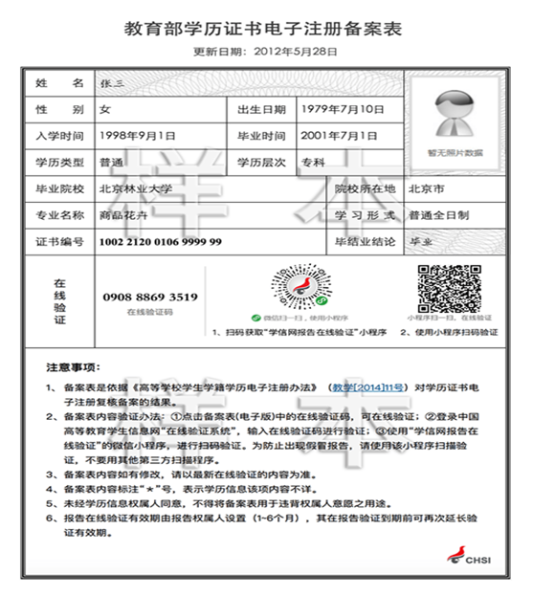

附件 2
中国高等教育学历认证报告（样本）
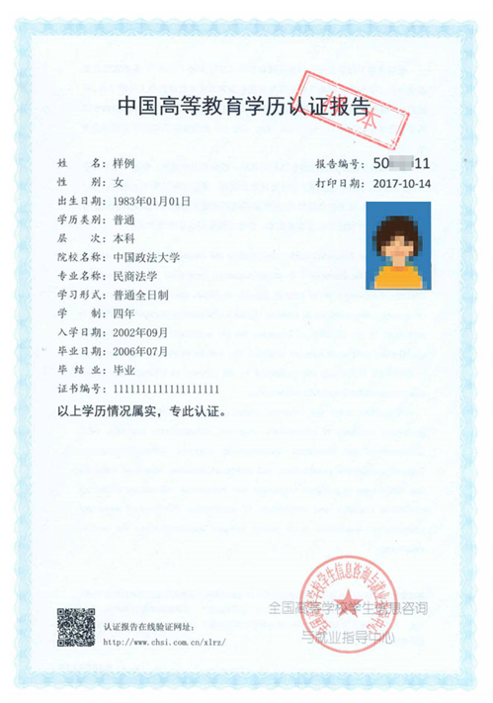

附件 3

桂考委办〔2010〕21号
关于高等教育自学考试英语和数学等课程由必考课改为选考课有关事项的通知

各市自考办，有关高校自考办：
为了适应我区经济社会发展对多层次人才的需要，拓宽考生知识面，提高自考毕业生适应性和竞争力，根据全国考办对专业课程设置规范要求，结合我区实际，经研究决定，从2011年元月起，00012英语（一）、00015英语（二）、00022高等数学（工专）、00023高等数学（工本）等4门课程由必考课改为选考课。现将有关事项通知如下：
一、取消考生申请免考00015英语（二）的年龄限制；
二、从2011年元月起，不选考00012英语（一）、00022高等数学（工专）课程的考生，可选考2门或2门以上的其它课程；不选考00015英语（二）、00023高等数学（工本）的考生，可选考3门或3门以上的其它课程；选考课程必须是我办指定的选考课程目录内的课程（见附件），且是考生报考专业计划中没有考过的课程。此前己经按原考试计划规定取得的选考课程及格成绩继续有效。
附件：广西高等教育自学考试委员会办公室指定的选考课程目录

广西壮族自治区高等教育自学考试委员会办公室
二○一○年五月十七日

附件
广西高等教育自学考试委员会办公室指定的选考课程目录
00058市场营销学（5分） 00182公共关系学 （4分）
00041基础会计（5分） 00043经济法概论（财经类）（4分）
02120数据库及其应用（4分） 00142计量经济学（6分）
00167劳动法（4分） 00227公司法（4分）
00229证据法学（4分） 00468德育原理（4分）
00149国际贸易理论与实务（6分） 00467课程与教学论（6分）
03350社会研究方法（4分） 00031心理学（4分）
00138中国近现代经济史（4分） 00107现代管理学（6分）
00321中国文学概论（5分） 00150金融理论与实务（6分）
00341公文写作与处理（6分） 00524文书学（6分）
00322中国行政史（5分） 00323西方行政史（4分）
04184线性代数（经管类）（4分） 00054管理学原理（6分）
00838语言与文化（4分） 00024普通逻辑（4分）
00034社会学概论（6分） 00140国际经济学（6分）
00141发展经济学（6分） 02628管理经济学（5分）
01848公务员制度（4分） 00893市场信息学（5分）
00051管理系中计算机应用（含上机）（4分） 00233税法（3分）
02185机械设计基础（5分） 00144 企业管理概论（5分）
02318计算机组成原理（4分） 00153质量管理（一）
00342高级语言程序设计（一）（4分） 00174建筑工程概论（6分）
00168房地产经济学（4分） 03004社区护理学（一）（5分）
03010妇科护理学（二）（5分） 03011儿科护理学（二）（5分）
00861刑事侦察情报学（5分） 00859警察组织行为学（5分）
00860公安行政诉讼（4分） 00409美育基础（4分）
00320环境经济管理（5分） 03224生物学基础（4分）
02541农业资源利用与环境保护（5分） 00257票据法（3分）
02554农业政策与法规（4分） 02762动物生产概论（7分）
00265西方法律思想史（4分） 00223中国法制史（5分）
00258保险法（3分） 05678金融法（4分）

